Гордиенко Екатерина Владимировна

Воспитатель

МКДОУ д/с № 3 с. Степнинское

Консультация для родителей

На тему:

«Безопасность детей - забота взрослых»

Родители наравне с сотрудниками ДОУ несут ответственность за безопасное пребывание детей в детском саду.
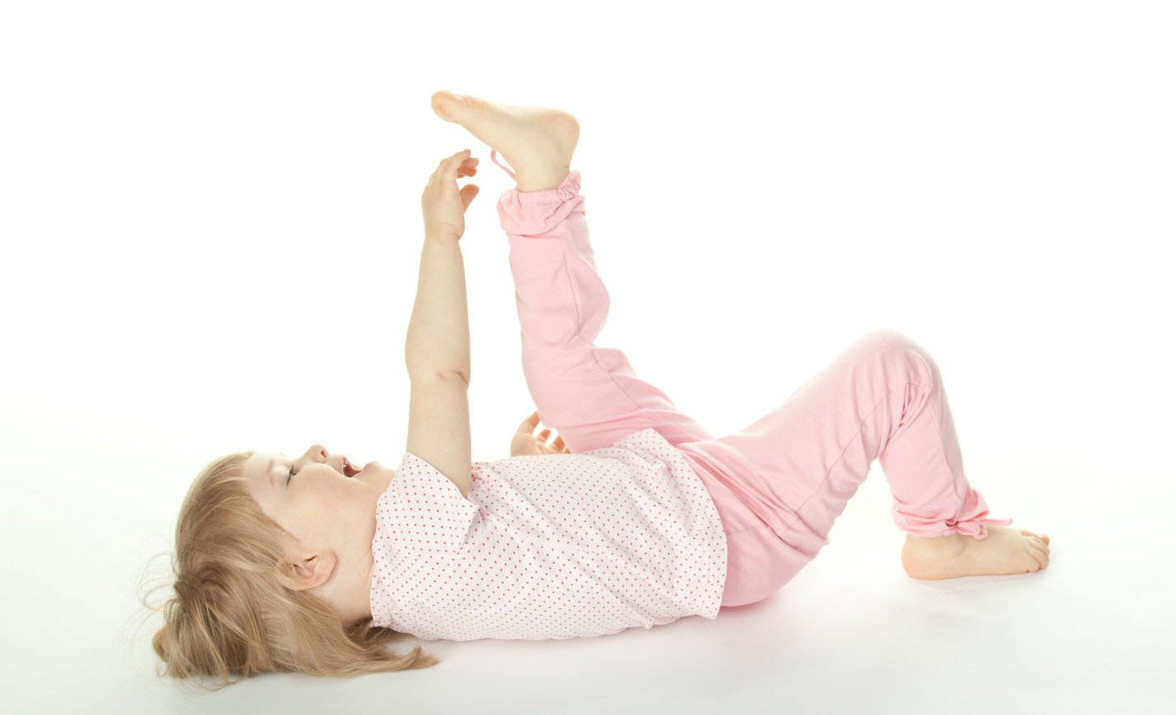
Приводя ребенка в детский сад, родитель обязан знать, что:
1. Ребенок должен быть эмоционально и физически здоров;
2. Нельзя приносить с собой: жевательную резинку, мелкие и опасные предметы: пуговицы, кнопки, зажигалки, лазерные игрушки, монеты, лекарственные препараты, мелкие украшения, шнурки, жгуты и т. д., ломаные игрушки и ценные вещи.
3. Знать, что находится в карманах у ребенка.
4. Нельзя оставлять в детском шкафчике лекарственные препараты и витамины.
5. Нельзя приносить продукты питания (молочные, соки, экзотические фрукты, пирожные и торты) .
6. Нельзя приносить с собой опасные игрушки: дротики, пистолеты, ружья, кинжалы, лук со стрелами, игрушки сомнительного производителя, стеклянные, игрушку-«Челюсть» и т. д.
7.-острые, режущие, стеклянные предметы (ножницы, ножи, булавки, гвозди, проволоку, зеркала, стеклянные флаконы);
-мелкие предметы (бусинки, пуговицы, монеты);
-запрещается ношение в детском саду обуви без задников (шлепанцы - травм опасны)
8. Нельзя детям надевать украшения (крупные серьги, длинные цепочки, кольца) .
9. Одежда и обувь должна соответствовать размеру и росту ребенка.
10. Не рекомендуется приносить в ДОУ игрушки, книжки. Но в период адаптации это допускается. Пожалуйста, помните, что игрушка вашего ребёнка может испортиться, потеряться или её может взять домой другой ребёнок (дети любят меняться ими), поэтому не нужно приносить предметы, за сохранность и целостность которых Вы будете переживать. Никогда не говорите ребёнку: «Никому не давай свою игрушку, спрячь их...»., лучше «Покажи всем ребяткам, они будут удивлены. Посмотрят и отдадут тебе, а воспитатель похвалит, что ты не жадный, щедрый, умеешь делиться»
Пусть ваши дети будут здоровыми!!!

